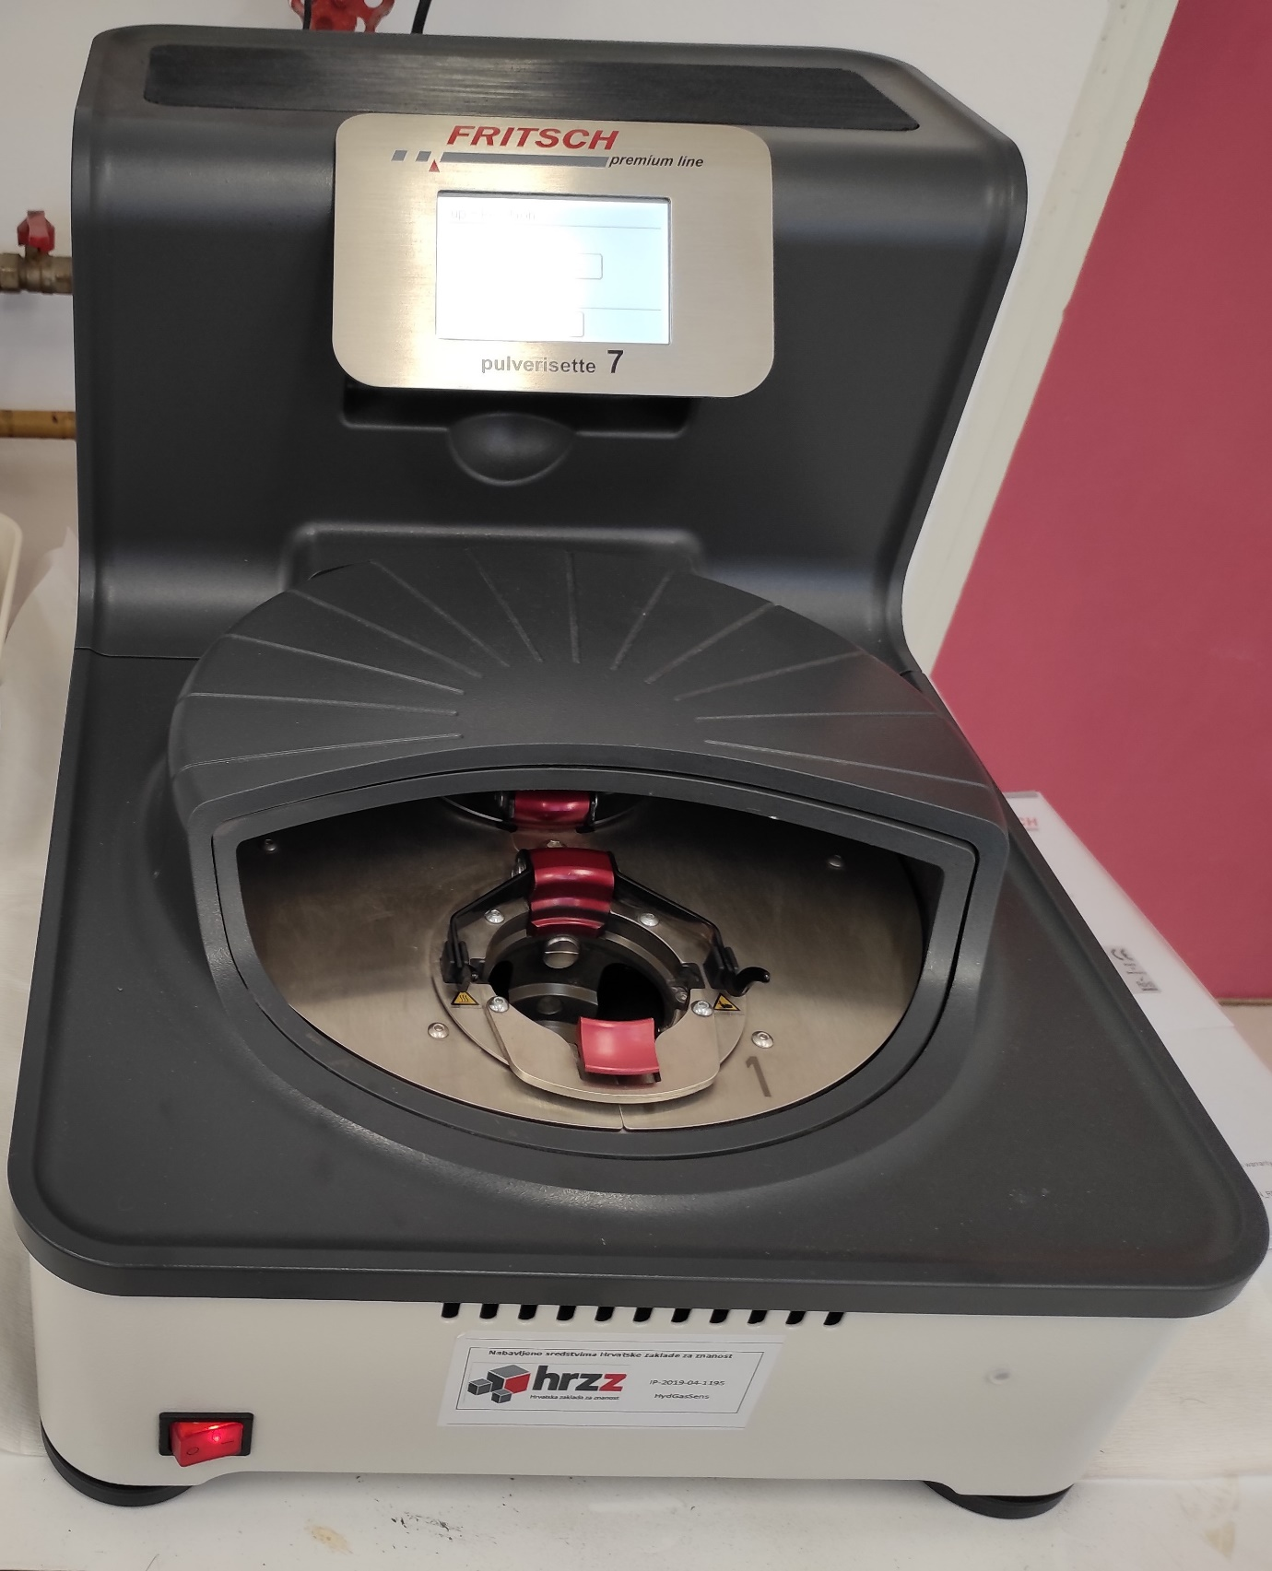

Planetarni mlin "Fritsch Premium line PULVERISETTE 7" kupljen sredstvima s HRZZ projekta HydGasSens IP-2019-04-1195